（选修3-1）
第三部分 磁场
专题3.31 磁场中的极值问题
1．(12分)如图所示，有一平行板电容器左边缘在y轴上，下极板与x轴重合，两极板间匀强电场的场强为E。一电荷量为q，质量为m的带电粒子，从O点与x轴成θ角斜向上射入极板间，粒子经过K板边缘a点平行于x轴飞出电容器，立即进入一磁感应强度为B的圆形磁场的一部分(磁场分布在电容器的右侧且未画出)，随后从c点垂直穿过x轴离开磁场。已知粒子在O点的初速度大小为v＝，∠acO＝45°，cos θ＝，磁场方向垂直于坐标平面向外，磁场与电容器不重合，带电粒子重力不计，试求：
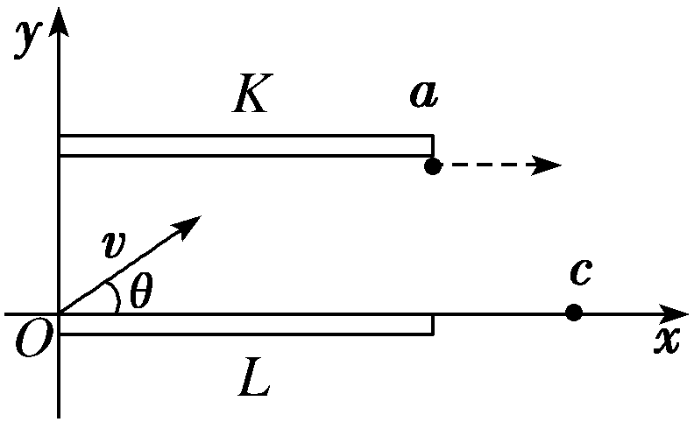
(1)K极板所带电荷的电性；
(2)粒子经过c点时的速度大小；
(3)圆形磁场区域的最小面积。
【名师解析】
(1)粒子由a到c，向下偏转，根据左手定则判断，可知粒子带正电。粒子在电场中做类斜抛运动，根据粒子做曲线运动的条件可知电场力垂直于两极板向下，正电荷受到的电场力与电场方向相同，故电场方向垂直于两极板向下，K板带正电，L板带负电。
(2)粒子由O到a做类斜抛运动，水平方向分运动为匀速直线运动，竖直方向为匀减速运动，到达a点平行于x轴飞出电容器，即竖直方向分速度减为零，a点速度为初速度的水平分量，出电场后粒子在磁场外做匀速直线运动，在磁场中做匀速圆周运动，速度大小始终不变，故粒子经过c点时的速度与a点速度大小相等。由上可知粒子经过c点时的速度大小v_{c}＝v_{a}＝vcos θ＝＝。
(3)粒子在磁场中做圆周运动，轨迹如图所示，a、c为两个切点。
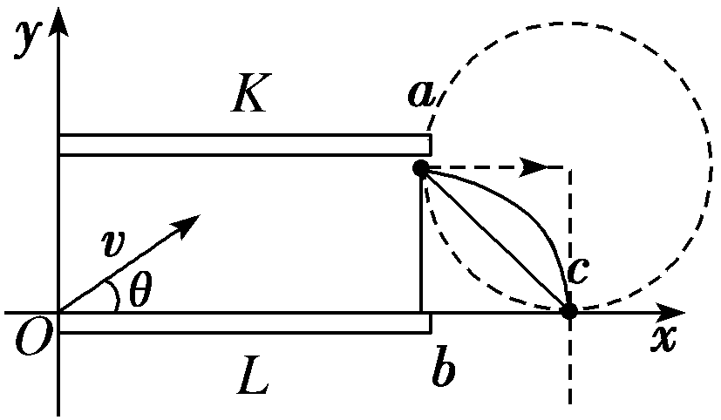
洛伦兹力提供向心力，根据牛顿第二定律可知：qv_{c}B＝m
可得轨迹半径R＝＝
粒子飞出电容器立即进入圆形磁场且磁场与电容器不重合，圆形磁场必与电容器右边界ab切于a点，还需保证c点也在磁场中，当圆形磁场与bc切于c点时磁场面积最小，此时磁场半径与轨迹半径相等。
磁场最小面积S＝πR²＝。
2．如图所示，平行金属板PQ、MN水平地固定在地面上方的空间，金属板长l=20cm，两板间距d=10cm，两板间的电压U_{MP}=100V，在距金属板M端左下方某位置有一粒子源A，从粒子源斜向右上连续发射速度相同的带电粒子，发射速度相同的带电粒子，射出的带电粒子在空间通过一垂直于纸面向里的磁感应强度B=0.20T的圆形区域匀强磁场（图中未画出）后，恰好从金属板PQ左端的下边缘水平进入两金属板间，带电粒子在电场力作用下恰好从金属板MN的右边缘飞出。已知带电粒子的比荷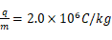，粒子重力不计，（计算结果可用根号表示）。求：
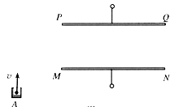
（1）带电粒子射入电场时的速度大小v；
（2）圆形匀强磁场区域的最小半径r；
【参考答案】v=2.0×10⁴m/s; r=0.035m
【名师解析】
（1）设带电粒子从PQ左边缘进入电场的速度为v，由MN板右边缘飞出的时间为t，带电粒子在电场中运动的加速度为a，则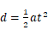，
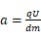，
，
则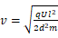
解得v=2.0×10⁴m/s
（2）粒子进入电场时，速度方向改变了解90°，可见粒子在磁场中转了四分之一圆周。设圆形匀强磁场区域的最小半径为r，粒子运动的轨道半径为R，则
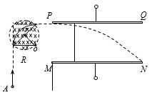
qvB=，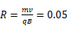m
由图中几何关系可知r==0.035m
圆形磁场区域的最小半径r=0.035m
点睛：带电粒子在电场中做类平抛运动，水平方向做匀速直线运动和竖直方向做匀加速直线运动运动；在磁场中运动时，根据粒子的偏转方向，作出带电粒子的运动轨迹，由几何关系可确定出圆形磁场的最小区域；
3．如图所示，xOy平面内有垂直纸面向里的匀强磁场，磁感应强度B＝0.08T，在原点O有一粒子源，它可以在xOy平面内向I、IV象限各个方向发射质量m＝9.6×10^{－24}kg、电荷量q＝4.8×10^{－16}C、速度v＝l×10⁶m/s的带正电的粒子。一足够长薄板平行于x轴放置，薄板的中点O'的坐标为（0，0.4m），不考虑粒子之间的相互作用，结果保留两位有效数字。
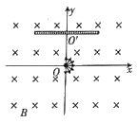
（1）若磁场范围足够大，求薄板下表面被粒子击中的区域的长度；
（2）若匀强磁场大小方向均不变，但只存在于一个圆形区域中，粒子源恰好在其边界上，已知粒子最后全部垂直打在薄板上，求粒子从O点到薄板的最长时间和最短时间；
【参考答案】（1）0.5m （2）s
【名师解析】（1）带电粒子在磁场中受洛仑兹力,做匀速圆周运动,洛仑兹力提供向心力有qvB＝m
得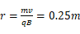
如图甲，轨迹直径的另一端在薄板上M点时粒子落点为右侧最远点，显然OM＝2r＝0.50m，O'M＝0.30m
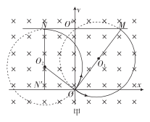
轨迹与薄板左侧相切于N点时粒子落点为左侧最远点，NO₂延长交x轴于N'点，分析可得
O₂N'＝0.4m—0.25m＝0.15m得ON'＝0.20m解得O'N＝0.20m
被打中区域长MN＝0.50m
（2）依题意可知，圆形虚线为磁场边界，当其半径等于轨迹半径时，粒子射出磁场时方向与x轴垂直，粒子离开圆形磁场时，经分析速度方向均沿y轴正方向垂直打到薄板上。
当初速度方向沿y轴正方向时，轨迹最短，最短时间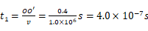
当速度方向沿y轴负方向时，轨迹经x轴上的P点后垂直打到薄板上，轨迹最长，最长时间
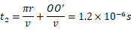
【点睛】本题考查了带电粒子在磁场中的运动，根据题意分析清楚粒子运动过程、作出粒子运动轨迹、应用几何知识求出粒子轨道半径是解题的前提与关键，应用牛顿第二定律即可解题；要掌握处理带电粒子在磁场中运动问题的一般解题思路与方法。
4.(2019·广东省韶关市调研)如图所示，在无限长的竖直边界AC和DE间，上、下部分分别充满方向垂直于平面ADEC向外的匀强磁场，上部分区域的磁感应强度大小为B₀，OF 为上、 下磁场的水平分界线.质量为 m、带电荷量为＋q的粒子从 AC 边界上与 O 点相距为 a 的 P 点垂直于 AC 边界射入上方磁场区域，经 OF 上的 Q 点第一次进入下方磁场区域，Q 与 O 点的距离为 3a.不考虑粒子重力.
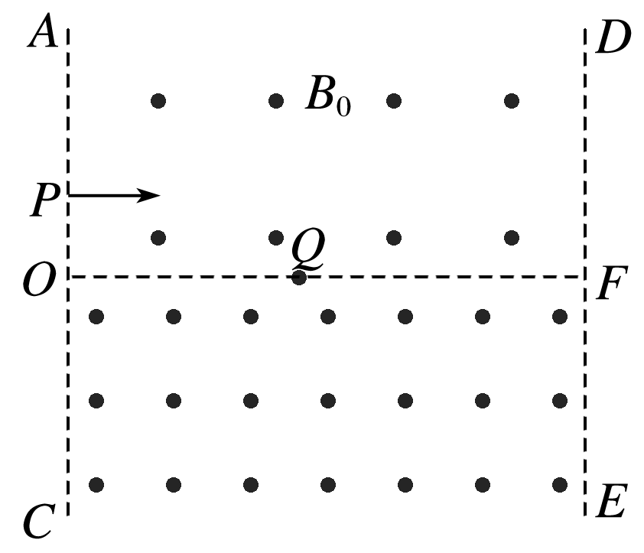
(1)求粒子射入时的速度大小；
(2)要使粒子不从AC边界飞出，求下方磁场区域的磁感应强度B₁应满足的条件；
(3)若下方区域的磁感应强度 B＝3B₀，粒子最终垂直 DE 边界飞出，求边界 DE 与AC 间距离的可能值.
【答案】 (1) (2)B₁> (3)4na(n＝1,2,3，…)
【解析】 (1)粒子在OF上方的运动轨迹如图所示，

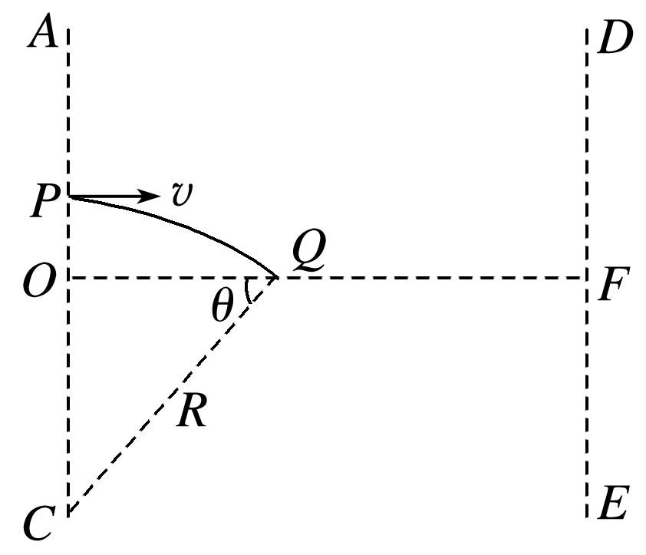
设粒子做圆周运动的半径为R，由几何关系可知R²－(R－a)²＝(3a)²，R＝5a
由牛顿第二定律可知：qvB₀＝m，解得：v＝
(2)当粒子恰好不从AC边界飞出时，运动轨迹如图所示，设粒子在OF下方做圆周运动的半径为r₁，
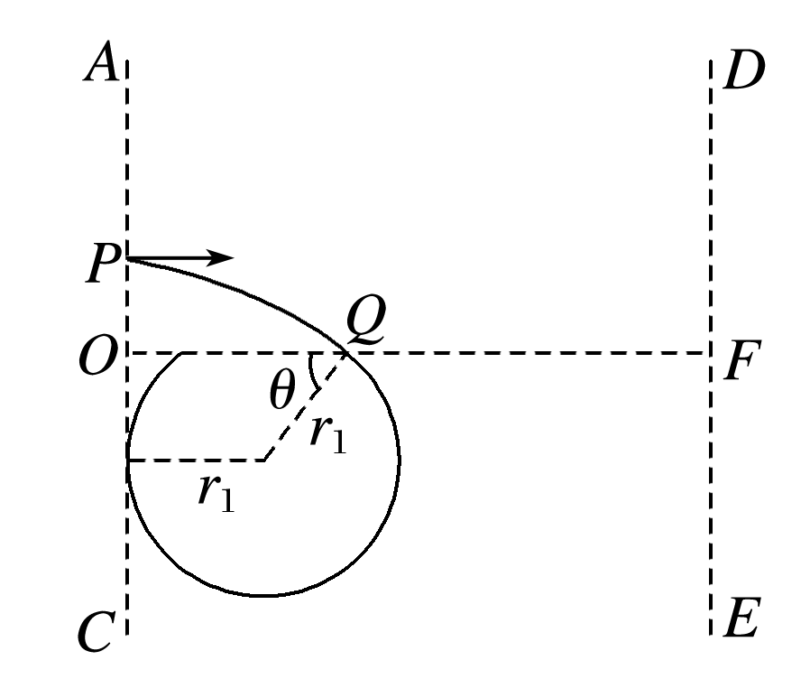
由几何关系得：r₁＋r₁cos θ＝3a，cos θ＝，所以r₁＝，根据qvB₁＝，解得：B₁＝，当B₁>时，粒子不会从AC边界飞出；
(3)当B＝3B₀时，粒子的运动轨迹如图所示，粒子在OF下方的运动半径为：r＝a，设粒子的速度方向再次与射入磁场时的速度方向一致时的位置为P₁，则P与P₁的连线一定与OF平行，根据几何关系知：＝4a，所以若粒子最终垂直DE边界飞出，边界DE与AC间的距离为：L＝n＝4na(n＝1,2,3，…).
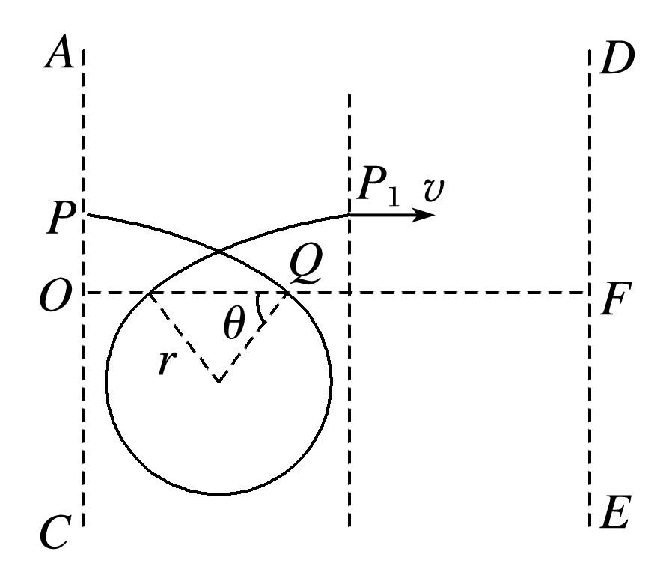
5．如图所示，在水平线ab下方有一匀强电场，电场强度为E，方向竖直向下，ab的上方存在匀强磁场，磁感应强度为B，方向垂直纸面向里，磁场中有一内、外半径分别为R、的半圆环形区域，外圆与ab的交点分别为M、N。一质量为m、电荷量为q的带负电粒子在电场中P点静止释放，由M进入磁场，从N射出，不计粒子重力。
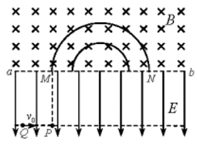
（1）求粒子从P到M所用的时间t；
（2）若粒子从与P同一水平线上的Q点水平射出，同样能由M进入磁场，从N射出，粒子从M到N的过程中，始终在环形区域中运动，且所用的时间最少，求粒子在Q时速度的大小。
【参考答案】（1）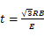（2）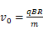
【名师解析】粒子在磁场中以洛伦兹力为向心力做圆周运动，在电场中做初速度为零的匀加速直线运动，据此分析运动时间；粒子进入匀强磁场后做匀速圆周运动，当轨迹与内圆相切时，所有的时间最短，粒子从Q射出后在电场中做类平抛运动，在电场方向上的分运动和从P释放后的运动情况相同，所以粒子进入磁场时沿竖直方向的速度同样为v，结合几何知识求解．
（1）设粒子在磁场中运动的速度大小为v，所受洛伦兹力提供向心力，有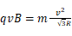①
设粒子在电场中运动所受电场力为F，有F=qE②；
设粒子在电场中运动的加速度为a，根据牛顿第二定律有F=ma③；
粒子在电场中做初速度为零的匀加速直线运动，有v=at④；联立①②③④式得⑤；
（2）粒子进入匀强磁场后做匀速圆周运动，其周期与速度、半径无关，运动时间只由粒子所通过的圆弧所对的圆心角的大小决定，故当轨迹与内圆相切时，所有的时间最短，设粒子在磁场中的轨迹半径为，由几何关系可得⑥
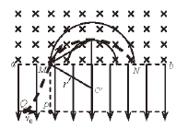
设粒子进入磁场时速度方向与ab的夹角为θ，即圆弧所对圆心角的一半，由几何关系知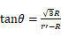⑦；
粒子从Q射出后在电场中做类平抛运动，在电场方向上的分运动和从P释放后的运动情况相同，所以粒子进入磁场时沿竖直方向的速度同样为v，在垂直于电场方向的分速度等于为，由运动的合成和分解可得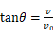⑧
联立①⑥⑦⑧式得⑨．
【点睛】带电粒子在组合场中的运动问题，首先要运用动力学方法分析清楚粒子的运动情况，再选择合适方法处理．对于匀变速曲线运动，常常运用运动的分解法，将其分解为两个直线的合成，由牛顿第二定律和运动学公式结合求解；对于磁场中圆周运动，要正确画出轨迹，由几何知识求解半径．
6．如图所示，在xOy平面内，有一电子源持续不断地沿x正方向每秒发射出N个速率均为v的电子，形成宽为2b、在y轴方向均匀分布且关于x轴对称的电子流．电子流沿x方向射入一个半径为R、中心位于原点O的圆形匀强磁场区域，磁场方向垂直xOy平面向里，电子经过磁场偏转后均从P点射出．在磁场区域的正下方有一对平行于x轴的金属平行板K和A，其中K板与P点的距离为d，中间开有宽度为2l且关于y轴对称的小孔．K板接地，A与K两板间加有正负、大小均可调的电压_{UAK}.穿过K板小孔到达A板的所有电子被收集且导出，从而形成电流．已知b＝R，d＝l，电子质量为m，电荷量为e，忽略电子间相互作用．
(1)求磁感应强度B的大小；
(2)求电子流从P点射出时与负y轴方向的夹角θ的范围；
(3)当_{UAK}＝0时，每秒经过极板K上的小孔到达极板A的电子数；
(4)画出电流i随_{UAK}变化的关系曲线．
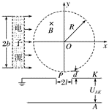
【参考答案】（1）； (2) －60°≤θ≤60°；（3）0.82N；
（4）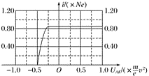；
【名师解析】（1）电子在磁场中做匀速圆周运动洛伦兹力提供向心力，应用牛顿第二定律可以求出磁感应强度。（2）求出电子从P点射出时与负y轴方向的夹角极限值，然后确定其范围。（3）求出进入小孔的电子偏角，然后求出每秒经过极板K上的小孔到达板A的电子数。（4）由动能定理求出遏制电压，然后求出电流的表达式，再作出图象。
（1）电子均从P点射出，电子做圆周运动的轨道半径：r=R
电子在磁场中做匀速圆周运动洛伦兹力提供向心力，由牛顿第二定律得：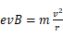
解得：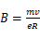
（2）上端电子从P点射出时与负y轴最大夹角，由几何关系可得：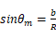
解得：
同理下端电子从P点射出时与负y轴最大夹角也为
则夹角θ的范围是：
（3）进入小孔的电子偏角正切值：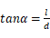
解得：
由几何关系得：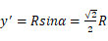
每秒进入两极板间的电子数n：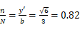
解得：n=0.82N；
（4）由动能定理得：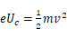，解得：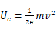
与负y轴成角的电子的运动轨迹刚好与A板相切，其逆过程是类平抛运动，达到饱和电流所需的最小反向电压为：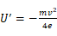或根据（3）可得饱和电流大小为：
则电流i随变化的关系曲线，如图所示：
【点睛】本题考查了电子在磁场与电场中的运动，分析清楚电子运动过程、作出电子运动轨迹、求出电子在磁场中做圆周运动的轨道半径是解题的关键，解题时注意求出极限值然后再确定范围。
7．如图甲所示，在xOy平面的第三象限内有一个粒子发射装置S，它可以向第一象限0°～90°范围内的不同方向发射速率为v₀=1.0×10³m/s，比荷为=1×10⁵C/kg的大量带负电粒子．现在x轴上方的某区域内加一个匀强磁场，使所有粒子经过磁场后能在0≤y≤0.1m的范围内沿x轴正向运动．粒子越过磁场区域后进入一个由平行板电容器MN所产生的正方形电场区域，电容器两极板上的电压随时间变化的图象如图乙所示，已知电容器的左右两端位于x₁=0.15m，x₂=0.25m处，上下两端位于y₁=0.1m、y₂=0m处，在x=0.3m处有一个平行于y轴的荧屏L，粒子打到荧光屏后能够发光．若所有粒子的运动轨迹都在一行于纸面的平面内，且不计粒子的重力、粒子间的相互作用及粒子落在极板和荧光屏上对电压的影响．求：
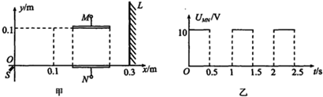
（1）偏转磁场的感应强度；
（2）偏转磁场在图中坐标系中分布的最小面积（结果保留两位有效数字）；
（3）电容器两极板间有电压和无电压时荧光屏上平行于y轴方向发光长度的比值．
【参考答案】（1） （2） （3）
【名师解析】（1）因为能使所有粒子在0⩽y⩽0.1范围内沿x轴正向运动，所以粒子沿y轴正方向射入时,恰好能在(0.1,0.1)坐标，沿x轴正向运动，粒子在磁场中转动90°的圆心角，其圆心在x轴上，圆的半径为r=0.1m ①
由洛仑兹力提供向心力则有：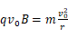 ②
所以：B=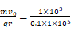T=0.1T
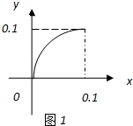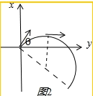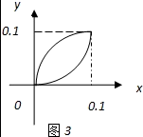
(2)由题意可知，电子是以一定速度从原点O沿任意方向射入第一象限时，先考察速度沿+y方向的电子，其运动轨迹是圆心在x轴上的(0.1,0)点，半径为R=0.1m的圆。该电子沿圆弧运动至最高点时即朝x轴的正向，可见这段圆弧就是符合条件磁场的上边界，如图1所示
当电子速度方向与x轴正向成角度θ时,作出轨迹图2,当电子达到磁场边界时,速度方向必须平行于x轴方向,设边界任一点的坐标为S(x,y)，由图2可知，
x=Rsinθ，y=R−Rcosθ，消去参数θ得，
x² +(y−R)² =R²
可以看出随着θ的变化，S的轨迹是圆心为(0,R)，半径为R的圆，即是磁场区域的下边界。
上下边界就构成一个叶片形磁场边界，如图3所示，则符合条件的磁场最小面积为扇形面积减去等腰直角三角形面积的2倍。
S=2(−)=R²
本题中R=0.1m,代入上式得S=5.7×10⁻³ m²
(3)当电容器两极板间无电压时,屏上发光长度为l₁=0.1m
当电容器两极板间有电压时，带负电粒子在两板间做类平抛运动如图
根据牛顿第二定律qE=ma，且E=U/d
得a==1×10⁷ m/s²
水平方向：l=v₀t
解得t=l/v₀=1×10⁻⁴ s
竖直方向：y==×1×10⁷×(1×10⁻⁴)²=0.05m=5cm，
电场方向向下，带负电粒子向上偏转，沿中心线射入的粒子恰好沿边界射出，在中心线上方进入平行板电容器的粒子打在极板上，沿中心线射入的粒子打在屏上的位置距中心线距离y′,根据几何关系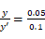，y′=10cm
沿下极板入射的粒子刚好打在屏上和上板同一水平线上，所以有电压时屏上发光长度为l₂=5cm
所以有电压时和无电压时屏上发光长度的比值l₂：l₁=5cm：10cm=1：2
点睛：根据粒子在磁场中匀速圆周运动的某一临界轨迹，沿+y方向入射，根据轨迹求出半径，再结合洛伦兹力提供向心力求出半径公式，联立求出磁感应强度；求出偏转磁场的上下边界，包围的面积即为最小面积；无电压时，粒子在板间匀速直线运动，发光亮度就是板宽度，有电压时根据类平抛运动的规律求出在屏上的亮度．
8. （2014高考福建理综）如图，某一新型发电装置的发电管是横截面为矩形的水平管道，管道的长为L、宽度为d、高为h，上下两面是绝缘板，前后两侧面M、N是电阻可忽略的导体板，两导体板与开关S和定值电阻R相连。整个管道置于磁感应强度大小为B，方向沿z轴正方向的匀强磁场中。管道内始终充满电阻率为ρ的导电液体（有大量的正、负离子），且开关闭合前后，液体在管道进、出口两端压强差的作用下，均以恒定速率v₀沿x轴正向流动，液体所受的摩擦阻力不变。
（1）求开关闭合前，M、N两板间的电势差大小U₀；
（2）求开关闭合前后，管道两端压强差的变化Δp；
（3）调整矩形管道的宽和高，但保持其它量和矩形管道的横截面S=dh不变，求电阻R可获得的最大功率P_{m}及相应的宽高比d/h的值。
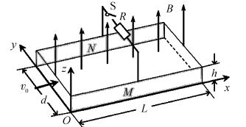
【名师解析】根据导电液体中的带电粒子在管道内运动受力平衡解得M、N两板间的电势差大小U₀；根据开关闭合前后管道内导电液体受力情况及其相关知识，解得管道两端压强差的变化Δp；表示出电阻R获得的功率表达式，利用相关数学知识得到电阻R可获得的最大功率P_{m}及相应的宽高比d/h的值。
【解答】（1）设带电粒子所带的电量为q，当其所受的洛伦兹力与电场力平衡时，U₀保持相对稳定，有：q v₀B=q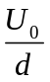
解得：U₀=Bd v₀。
（2）开关闭合前后，管道两端压强差分别为p₁、p₂，液体所受的摩擦阻力均为f，开关闭合后管道内液体受到的安培力为F_{安}，有
p₁hd=f，
p₂hd=f+F_{安}，
F_{安}=BId
根据欧姆定律，有：I=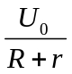
两导体板间液体的电阻：r=ρ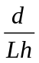
联立解得压强差的变化Δp=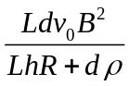。
(3)电阻R获得的功率为：P=I²R=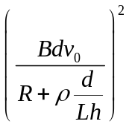 R，
变化为：P=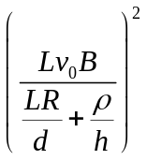R，
当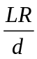=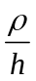即d/h=LR/ρ时，电阻R获得最大功率。
最大功率：P_{m}=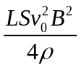。
注解：此题求最值运用了“积定二数相等时和最大”。

